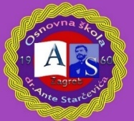
Osnovna škola dr. Ante Starčevića
Zagreb, Sv. Leopolda Mandića 55
Tel: 2851 - 615, 2852 - 351 Fax: 2950 - 606
E-mail: skola@os-astarcevica-zg.skole.hr

KLASA: 007-01/23-01/16
URBROJ: 251-135/10-23-1
Zagreb, 27.12.2023.

ČLANOVIMA ŠKOLSKOG ODBORA
Obavijest putem e-maila - oglasna ploča

Temeljem članka 12. Poslovnika o radu Školskog odbora sazivam redovitu 33. sjednicu Školskog odbora koja će se održati 27.12.2023. godine putem e-maila.

Za sjednicu predlažem sljedeći

DNEVNI RED:

- Plan nabave za 2024. godinu
- Rebalans plana za 2023. godinu

Predsjednica Školskog odbora
Tajana Uroić, mag. prim. educ.

